FACULTAD DE INGENIERÍA DE SISTEMAS E INFORMATICA



ASIGNATURA: ANÁLISIS Y DESARROLLO DE SOFTWARE

SEMESTRE: 2026 – 20

NOMBRE DEL DOCENTE:
Rosario Delia Osorio Contreras

INTEGRANTES:
- De la Cruz Nuñez Hands Abiud
- De la Cruz Santana Jhon Kenyo
- Claudia Campos Gabriel Anjeli Claudia
- Vilcañaupa Quiquia Carlos Daniel

Links
Jira: https://continental-team-pmfah9k0.atlassian.net/jira/software/projects/SCRUM/summary Github: https://github.com/AnjeliCampos/Plataforma-de-participacion-ciudadana
Canva: https://canva.link/z3vlswe616giym0

29/09/2026
HUANCAYO – PERU

Índice General
Índice General 2
UNIDAD I – FUNDAMENTOS Y MODELADO INICIAL 3
Capítulo 1. Presentación del Proyecto 4
Capítulo 2. Análisis de Necesidades y Requerimientos y Documentación 5
Capítulo 3. Modelos Iniciales del Sistema 17
UNIDAD II – MODELOS DE DISEÑO Y METODOLOGÍA ÁGIL 22
Capítulo 4. Modelos de Diseño 23
Capítulo 5. Metodología de Trabajo (SCRUM) 26
Conclusiones y Recomendaciones 37
Referencias Bibliográficas 38
Anexos 38

UNIDAD I – FUNDAMENTOS Y MODELADO INICIAL

CAPÍTULO 1. PRESENTACIÓN DEL PROYECTO

ODS vinculado: ODS 16 — Paz, justicia e instituciones sólidas

El proyecto se relaciona con el Objetivo de Desarrollo Sostenible 16 de la Agenda 2030, el cual busca promover sociedades pacíficas e inclusivas, así como fortalecer instituciones eficaces, responsables y transparentes [1]. De manera específica, el proyecto se vincula con las metas 16.6 y 16.7. La meta 16.6 busca promover instituciones eficaces, responsables y transparentes, mientras que la meta 16.7 busca promover procesos de toma de decisiones inclusivos y participativos [10].

En este sentido, la plataforma de participación ciudadana propuesta busca facilitar la comunicación entre los ciudadanos y la Municipalidad Provincial de Huancayo mediante un espacio digital donde los usuarios puedan expresar sus opiniones, presentar propuestas y consultar información. Con ello, se busca mejorar la participación ciudadana y promover una relación más transparente entre la población y la municipalidad [10].

Organización o institución beneficiaria Municipalidad Provincial de Huancayo Problema identificado
La Municipalidad Provincial de Huancayo cuenta con diferentes medios y servicios digitales para la
atención y comunicación con los ciudadanos, como la Mesa de Partes Virtual, la consulta de trámite documentario, el Libro de Reclamo Virtual y el Portal de Transparencia, entre otros [11]. Al existir diferentes canales para realizar consultas, reclamos, solicitudes y otros trámites, se presenta la necesidad de contar con un espacio centralizado que facilite la participación ciudadana y el seguimiento de estas interacciones.

El principal problema identificado es la falta de una plataforma digital centralizada que permita registrar, organizar y dar seguimiento a las opiniones, propuestas y solicitudes de los ciudadanos. Esto puede dificultar que los ciudadanos conozcan qué sucede con sus participaciones después de haberlas presentado y que la municipalidad pueda organizar mejor la información recibida.

Por ello, se plantea desarrollar una plataforma que permita registrar las participaciones ciudadanas, consultar su estado y facilitar la comunicación entre los ciudadanos y la municipalidad. Esto se relaciona principalmente con la meta 16.7 del ODS 16, que promueve la participación de las personas en los procesos de toma de decisiones [10].

Solución propuesta

Para dar solución al problema identificado, se propone diseñar y desarrollar una plataforma web de participación ciudadana para la Municipalidad Provincial de Huancayo. La plataforma tendrá como objetivo facilitar la comunicación entre los ciudadanos y la municipalidad, permitiendo registrar, organizar y realizar seguimiento a las diferentes participaciones realizadas por la población.

La plataforma contará con los siguientes módulos principales:

- Módulo de usuarios: permitirá registrar a los ciudadanos e ingresar a la plataforma mediante el mecanismo de verificación correspondiente. También contará con un acceso para el funcionario municipal, quien utilizará sus credenciales institucionales para ingresar y atender las participaciones.

- Módulo de participaciones ciudadanas: permitirá que los ciudadanos registren propuestas, opiniones, sugerencias o consultas relacionadas con asuntos de interés municipal.

- Módulo de seguimiento: las participaciones registradas contarán con un estado, como registrada, en revisión, en proceso y atendida. El ciudadano podrá consultar el avance de su participación desde la plataforma.

- Módulo de respuestas y notificaciones: permitirá que el funcionario municipal registre respuestas o actualizaciones y que el ciudadano reciba una notificación cuando cambie el estado de su participación.

- Panel administrativo: permitirá al funcionario municipal visualizar las participaciones recibidas, organizarlas, actualizar sus estados, registrar respuestas y consultar la información de los casos atendidos.

- Módulo de información pública: permitirá a la población consultar un resumen de las participaciones que ya fueron atendidas y que un funcionario municipal autorizó publicar. La información publicada no incluirá datos personales de los ciudadanos.

La plataforma permitirá centralizar en un solo espacio las principales interacciones entre la ciudadanía y la Municipalidad Provincial de Huancayo. De esta manera, los ciudadanos podrán realizar sus participaciones y conocer su avance, mientras que la municipalidad contará con una herramienta para organizar y gestionar mejor la información recibida. Esta propuesta se relaciona con la participación ciudadana promovida por el ODS 16, especialmente con la meta 16.7 [10].

CAPÍTULO 2.

ANÁLISIS DE NECESIDADES Y REQUERIMIENTOS Y DOCUMENTACIÓN

Descripción del problema

Actualmente, la Municipalidad Provincial de Huancayo cuenta con diferentes canales digitales para atender las necesidades de los ciudadanos, entre ellos el acceso a información pública, el Libro de Reclamaciones, el canal de denuncia de actos de corrupción de funcionarios y el sistema de gestión documentaria [11]. Estos canales cumplen funciones específicas relacionadas con trámites, reclamos, denuncias y solicitudes de información.

Sin embargo, cuando un ciudadano desea expresar una opinión, realizar una sugerencia, presentar una propuesta o consultar sobre un asunto de interés para la comunidad que no corresponde a uno de estos trámites, no existe un espacio digital centralizado destinado específicamente a este tipo de participación. Esto hace necesario contar con una herramienta que permita reunir estas participaciones en un solo lugar y facilitar su seguimiento.

Esta situación genera dificultades tanto para los ciudadanos como para la municipalidad. Por un lado, el ciudadano puede tener dudas sobre qué medio utilizar para realizar su participación y cómo conocer el avance de la misma. Por otro lado, la municipalidad necesita una forma organizada de registrar, clasificar y atender estas participaciones para poder brindar una respuesta adecuada.

Por esta razón, el proyecto propone una plataforma web que complemente los canales digitales que ya utiliza la Municipalidad Provincial de Huancayo. La plataforma permitirá registrar opiniones, propuestas, sugerencias y solicitudes, además de consultar su estado y recibir actualizaciones sobre su atención. De esta manera, se busca facilitar la participación ciudadana y mejorar la comunicación entre la población y la municipalidad, en relación con la meta 16.7 del ODS 16 [10].

Alcance de la plataforma y relación con los canales existentes
La plataforma no reemplaza ninguno de los canales digitales que ya tiene la Municipalidad Provincial de Huancayo, como la Mesa de Partes Virtual, la consulta de trámite documentario, el Libro de Reclamaciones, el canal de denuncia de actos de corrupción y el acceso a la información pública [11]. Cada uno de ellos atiende un procedimiento específico. La plataforma cubre un vacío distinto: la participación voluntaria del ciudadano en asuntos de interés general, que no corresponde a ninguno de esos procedimientos.
Tipos de participación que atiende la plataforma. Se atienden cuatro tipos, que se diferencian por lo que el ciudadano busca:
Tipo | Definición
Opinión | Expresa un parecer sobre un asunto o servicio municipal
Sugerencia | Propone mejorar un servicio o una gestión que ya existe
Propuesta | Plantea una acción o proyecto nuevo para la comunidad
Consulta | Pide información de interés general sobre la gestión municipal, sin iniciar un trámite

Solicitudes que no atiende la plataforma. Las siguientes solicitudes se gestionan por los servicios existentes. La plataforma no las registra, no les asigna estado ni responde sobre ellas; solo orienta al ciudadano hacia el canal correcto:

Si el ciudadano desea… | Debe utilizar…
Expresar su disconformidad por un servicio recibido (reclamo) | Libro de Reclamaciones
Denunciar un acto de corrupción de un funcionario | Canal de denuncia de actos de corrupción
Iniciar un trámite o presentar un documento | Mesa de Partes Virtual
Conocer el avance de un trámite ya presentado | Consulta de trámite documentario
Solicitar información pública a la entidad | Acceso a la información pública (Portal de Transparencia)
Cómo se evita la duplicidad de funciones. Se establecen tres mecanismos:
- Aviso previo al registro. Antes de enviar una participación, la plataforma muestra el cuadro de derivación anterior y pide al ciudadano confirmar que su participación no corresponde a uno de esos canales.
- Criterio de diferenciación. Una participación se distingue de un trámite porque no inicia un procedimiento administrativo, no exige una resolución y no requiere que el ciudadano acredite un derecho propio. Si el planteamiento busca atención individual de un derecho o de un servicio, corresponde al canal existente.
- Respuesta de orientación. Si un funcionario detecta que una participación corresponde a otro canal, la responde indicando el canal adecuado y la atiende como “Atendida”. De esta forma se informa al ciudadano sin duplicar el procedimiento de ese canal. Para estos casos, el funcionario la clasifica con la categoría “Orientación a otro canal” y la asigna al área que la atiende, de modo que cumpla las condiciones del RF010.
Información pública: qué se publica, quién lo autoriza y qué se reserva
El módulo de información pública permite a la población conocer los asuntos que la municipalidad gestiona a partir de las participaciones ciudadanas. Para proteger a los ciudadanos y mantener la coherencia con la normativa de transparencia [3] y de protección de datos personales [9], se establecen las siguientes condiciones.

Qué información es pública. Solo podrá ser pública una participación que cumpla las dos condiciones siguientes: (1) estar en estado “Atendida” y (2) haber sido autorizada para su publicación por un funcionario municipal. De cada participación publicada se mostrará únicamente:
- Un título público.
- Un resumen público de la participación y de la respuesta brindada.
- El tipo de participación (opinión, sugerencia, propuesta o consulta).
- La categoría.
- La fecha de atención.
Quién autoriza la publicación. La autorización corresponde al funcionario municipal, que revisa la participación atendida, redacta el título y el resumen públicos, y confirma la publicación. El ciudadano no publica directamente su participación. El sistema registra qué funcionario autorizó la publicación y en qué fecha, y el funcionario puede retirar una publicación cuando corresponda.

Qué información se mantiene reservada. Nunca se mostrará en el módulo público:

Información reservada | Motivo
Nombre, tipo y número de documento del ciudadano | Datos personales (Ley N.° 29733) [9]
Correo electrónico o número de celular | Datos personales (Ley N.° 29733) [9]
Datos de terceros mencionados en la participación | Protección de datos personales [9]
Participaciones en estado “Registrada”, “En revisión” o “En proceso” | Aún no tienen respuesta oficial
Participaciones atendidas que no fueron autorizadas | Falta la autorización del funcionario
Código de la participación y nombre del funcionario | Evita identificar al ciudadano o al funcionario
Historial de cambios de estado | Es información de gestión interna

Necesidades de los usuarios

Ciudadano

- Poder registrarse en la plataforma utilizando su tipo de documento de identidad y número de documento.
- Poder registrar un correo electrónico o número de celular como medio de contacto para verificar su identidad.
- Recibir un código de verificación en su correo electrónico o celular registrado, para completar su registro o su acceso a la plataforma cada vez que lo necesite.
- Poder actualizar su correo electrónico o número de celular cuando cambie.
- Contar con un espacio digital para registrar opiniones, sugerencias, propuestas o consultas relacionadas con asuntos de interés municipal.
- Poder consultar el estado de una participación registrada (registrada, en revisión, en proceso o atendida) y la secuencia de cambios que ha tenido.
- Recibir una notificación cuando el estado de una participación cambie o cuando el funcionario municipal registre una respuesta.
- Poder consultar las participaciones atendidas que la municipalidad haya publicado, para conocer los asuntos que se vienen gestionando.

Funcionario municipal
- Poder acceder a la plataforma mediante sus credenciales institucionales y contar con permisos de acuerdo con su función.
- Poder recuperar su contraseña en caso de olvidarla.
- Contar con un espacio centralizado para visualizar las participaciones ciudadanas recibidas.
- Poder administrar las categorías con las que se clasifican las participaciones.
- Poder clasificar las participaciones por categoría y asignarlas al área municipal responsable.
- Poder actualizar el estado de una participación y registrar una respuesta oficial para el ciudadano.
- Poder consultar las participaciones atendidas y la respuesta que recibieron.
- Poder consultar el historial de cambios de estado de cualquier participación.
- Poder autorizar y publicar un resumen de las participaciones atendidas.

Requerimientos funcionales (RF)
RF001 — Registro de ciudadano

Descripción: El sistema deberá permitir al ciudadano crear una cuenta utilizando su tipo de documento de identidad, número de documento y un medio de contacto, como correo electrónico o número de celular.

Tipo: Funcional Prioridad: Alta Criterios de aceptación:

  - Permitir seleccionar el tipo de documento de identidad.
  - Solicitar el número de documento.
  - Validar que el número de documento no se encuentre registrado previamente.
  - Solicitar un correo electrónico o número de celular.
  - Permitir completar el registro después de realizar la verificación correspondiente.

Dependencias: RF002
Estado: Pendiente

RF002 — Servicio de verificación por código

Descripción:
El sistema deberá generar, enviar y validar un código de verificación de un solo uso al medio de contacto registrado por el ciudadano, como servicio utilizado para completar el registro y acceder a la plataforma.
Tipo: Funcional
Prioridad: Alta

Criterios de aceptación:
- El sistema deberá generar un código numérico de 6 dígitos de un solo uso.
- El código tendrá una vigencia de 5 minutos.
- El sistema deberá enviar el código al correo electrónico o número de celular registrado.
- El sistema deberá permitir ingresar el código recibido.
- El sistema deberá validar que el código sea correcto y se encuentre vigente.
- El sistema deberá bloquear la verificación por 15 minutos después de 3 intentos incorrectos consecutivos.
- El sistema deberá permitir hasta 3 reenvíos del código por solicitud; cada reenvío invalida el código anterior.

Dependencias: Ninguna
Estado: Pendiente

RF003 — Acceso del ciudadano

Descripción: El sistema deberá permitir al ciudadano acceder a la plataforma mediante su tipo y número de documento, seguido de un código de verificación.
Tipo: Funcional
Prioridad: Alta

Criterios de aceptación:
- El sistema deberá solicitar el tipo y el número de documento del ciudadano.
- El sistema deberá verificar que exista una cuenta activa asociada al documento ingresado.
- El sistema deberá enviar un código de verificación al medio de contacto vigente del ciudadano, según el RF002.
- El sistema deberá permitir el acceso solo si el código es correcto y se encuentra vigente.
- El sistema deberá mostrar únicamente las opciones correspondientes al ciudadano.
- El sistema deberá cerrar la sesión del ciudadano después de 15 minutos de inactividad.

Dependencias: RF001, RF002
Estado: Pendiente

RF004 — Registro de participación ciudadana

Descripción: El sistema deberá permitir al ciudadano registrar una opinión, sugerencia, propuesta o consulta relacionada con asuntos de interés municipal, validando los datos ingresados y confirmando el registro.
Tipo: Funcional
Prioridad: Alta

Criterios de aceptación:
- El sistema deberá solicitar como campos obligatorios el tipo de participación, el título (entre 10 y 100 caracteres) y la descripción (entre 30 y 1500 caracteres).
- El sistema deberá mostrar al ciudadano, antes de enviar su participación, los canales municipales existentes para reclamos, denuncias, trámites y solicitudes de información.
- El sistema deberá solicitar al ciudadano confirmar que su participación no corresponde a uno de esos canales.
- El sistema no deberá admitir archivos adjuntos ni enlaces externos en la participación.
- El sistema deberá advertir al ciudadano que no debe incluir datos personales de terceros ni lenguaje ofensivo.
- Si falta un campo obligatorio o no se cumplen los límites de longitud, el sistema deberá indicar el campo con error y no registrar la participación.
- Al registrar la participación correctamente, el sistema deberá asignar un código único (por ejemplo, PAR-2026-000123), la fecha y hora de creación y el estado “Registrada”.
- El sistema deberá mostrar una pantalla de confirmación con el código asignado.
- Si el guardado falla, el sistema no deberá generar el código y deberá informar al ciudadano que la participación no fue registrada.

Dependencias: RF003
Estado: Pendiente

RF005 — Consulta del estado y seguimiento de la participación

Descripción: El sistema deberá permitir al ciudadano consultar el estado actual de sus participaciones y la secuencia de cambios de estado que han tenido.
Tipo: Funcional
Prioridad: Alta

Criterios de aceptación:
- El sistema deberá mostrar las participaciones registradas por el ciudadano con su código, título, tipo, estado actual y fecha del último cambio de estado.
- El sistema deberá permitir buscar una participación por su código.
- El sistema deberá mostrar, en el detalle de cada participación, una línea de tiempo con cada estado por el que ha pasado y su fecha.
- El sistema deberá mostrar la respuesta oficial cuando exista.
- El sistema no deberá mostrar el nombre del funcionario que realizó cada cambio.

Dependencias: RF004, RF010
Estado: Pendiente

RF006 — Notificación de cambios y respuestas

Descripción: El sistema deberá notificar al ciudadano cuando cambie el estado de una participación o cuando el funcionario municipal registre una respuesta.
Tipo: Funcional
Prioridad: Alta

Criterios de aceptación:
- El sistema deberá generar una notificación cuando cambie el estado de una participación y otra cuando se registre una respuesta.
- El sistema deberá mostrar la notificación en una bandeja dentro de la plataforma y enviarla al medio de contacto vigente del ciudadano (correo electrónico o mensaje de texto, según el medio registrado).
- La notificación deberá indicar el código de la participación y el nuevo estado.
- Si el envío falla, el sistema deberá registrar el envío como “Fallida” junto con el motivo y reintentarlo hasta 3 veces, con un intervalo de 10 minutos.
- Si los reintentos fallan, la notificación deberá seguir visible en la bandeja de la plataforma y el funcionario municipal podrá consultar el listado de envíos fallidos.
- Un envío fallido no deberá revertir el cambio de estado ni el registro de la respuesta.

Dependencias: RF004, RF010, RF016
Estado: Pendiente

RF007 — Consulta de información pública

Descripción: El sistema deberá permitir a los ciudadanos consultar las participaciones atendidas que hayan sido autorizadas para su publicación por un funcionario municipal.
Tipo: Funcional
Prioridad: Media

Criterios de aceptación:
- El sistema deberá mostrar únicamente participaciones en estado “Atendida” que cuenten con autorización de publicación.
- El sistema deberá mostrar el título público, el resumen público, el tipo, la categoría y la fecha de atención.
- El sistema no deberá mostrar datos personales del ciudadano, datos de terceros, el código de la participación ni el nombre del funcionario.
- El sistema deberá permitir consultar la información por tipo o categoría.
- El sistema deberá permitir esta consulta sin necesidad de iniciar sesión.

Dependencias: RF013
Estado: Pendiente

RF008 — Visualización de participaciones

Descripción:
El sistema deberá permitir al funcionario municipal visualizar en un espacio centralizado las participaciones ciudadanas recibidas.

Tipo: Funcional
Prioridad: Alta

Criterios de aceptación:

  - El sistema deberá mostrar un listado de las participaciones recibidas.
  - El sistema deberá mostrar información básica como título, tipo, fecha y estado.
  - El sistema deberá permitir consultar el detalle de cada participación.

Dependencias: RF004, RF014
Estado: Pendiente

RF009 — Clasificación y asignación de participaciones

Descripción: El sistema deberá permitir al funcionario municipal clasificar las participaciones por categoría temática y asignarlas al área municipal responsable de su atención.
Tipo: Funcional
Prioridad: Media

Criterios de aceptación:
- El sistema deberá permitir asignar a cada participación una categoría activa y un área municipal responsable.
- El sistema deberá permitir cambiar la categoría o el área mientras la participación no esté en estado “Atendida”.
- El sistema deberá registrar la fecha y el funcionario que realizó cada clasificación o asignación.
- El sistema deberá permitir consultar las participaciones según la categoría y el área asignadas.
- El sistema deberá mostrar la categoría y el área en el detalle de la participación.

Dependencias: RF008, RF017
Estado: Pendiente

RF010 — Actualización de estado de la participación

Descripción: El sistema deberá permitir al funcionario municipal actualizar el estado de una participación siguiendo la secuencia permitida.

Tipo: Funcional
Prioridad: Alta

Criterios de aceptación:
- El sistema deberá permitir únicamente las transiciones Registrada - En revisión - En proceso - Atendida. No se permitirá retroceder a un estado anterior ni omitir un estado.
- El sistema deberá exigir que la participación tenga categoría y área asignadas antes de pasar a “En proceso”.
- El sistema deberá exigir que exista una respuesta oficial registrada (RF016) antes de pasar a “Atendida”.
- El sistema deberá registrar en el historial, por cada cambio, el estado anterior, el nuevo estado, la fecha y hora y el funcionario responsable.
- El sistema deberá generar la notificación al ciudadano (RF006) después de cada cambio de estado.
- Si el guardado falla, el estado no deberá cambiar y el sistema deberá informar al funcionario.
- Una participación en estado “Atendida” no podrá cambiar de estado.

Dependencias: RF009, RF016
Estado: Pendiente

RF011 — Consulta de participaciones atendidas

Descripción: El sistema deberá permitir al funcionario municipal consultar las participaciones que ya fueron atendidas y la respuesta que recibieron. Esta consulta muestra el resultado de la atención; el recorrido de cambios de estado se consulta en el RF018.
Tipo: Funcional
Prioridad: Media

Criterios de aceptación:

- El sistema deberá mostrar únicamente las participaciones en estado “Atendida”.
- El sistema deberá mostrar, para cada una, la respuesta oficial registrada, la categoría, el área responsable y la fecha de atención.
- El sistema deberá permitir filtrar por categoría, área y rango de fechas.
- La consulta deberá ser de solo lectura.

Dependencias: RF010, RF016
Estado: Pendiente

RF012 — Recuperación de contraseña del funcionario municipal

Descripción: El sistema deberá permitir al funcionario municipal recuperar el acceso a su cuenta mediante un mecanismo de recuperación asociado a su correo institucional.
Tipo: Funcional
Prioridad: Media

Criterios de aceptación:
- El sistema deberá permitir solicitar la recuperación de contraseña.
- Deberá enviar un código o enlace de recuperación al correo institucional registrado.
- Deberá validar el código o enlace antes de permitir el cambio.
- Deberá permitir registrar una nueva contraseña.
- La nueva contraseña deberá reemplazar la anterior.
Dependencias: RF014
Estado: Pendiente

RF013 — Publicación de participaciones atendidas
Descripción: El sistema deberá permitir al funcionario municipal seleccionar una participación atendida, autorizar su publicación y publicar un resumen público.
Tipo: Funcional
Prioridad: Media

Criterios de aceptación:

- El sistema deberá permitir publicar únicamente participaciones en estado “Atendida”.
- El sistema deberá permitir al funcionario redactar el título público y el resumen público, sin datos personales.
- El sistema deberá mostrar una vista previa y solicitar la confirmación de la autorización antes de publicar.
- El sistema deberá registrar el funcionario que autorizó la publicación y la fecha de autorización.
- El sistema deberá permitir retirar una publicación, y el retiro deberá quedar registrado.

Dependencias: RF010, RF011
Estado: Pendiente

RF014 — Acceso del funcionario municipal

Descripción: El sistema deberá permitir al funcionario municipal acceder a la plataforma mediante su usuario y contraseña institucionales.
Tipo: Funcional
Prioridad: Alta

Criterios de aceptación:
- El sistema deberá solicitar el usuario y la contraseña institucionales.
- El sistema deberá validar las credenciales antes de permitir el acceso.
- El sistema deberá bloquear temporalmente la cuenta por 15 minutos después de 5 intentos fallidos consecutivos.
- El sistema deberá mostrar las opciones según los permisos del funcionario (atención de participaciones, administración de categorías y publicación).
- El sistema deberá ofrecer la opción de recuperar la contraseña (RF012).
- El sistema deberá permitir cerrar sesión y cerrarla automáticamente después de 15 minutos de inactividad.

Dependencias: Ninguna
Estado: Pendiente

RF015 — Actualización del medio de contacto del ciudadano

Descripción: El sistema deberá permitir al ciudadano con sesión iniciada actualizar su correo electrónico o número de celular, que se utiliza para verificar su identidad y recibir notificaciones.
Tipo: Funcional
Prioridad: Media

Criterios de aceptación:
- El sistema deberá permitir la actualización solo al ciudadano con sesión iniciada.
- El sistema deberá solicitar el nuevo medio de contacto y validar su formato.
- El sistema deberá enviar un código de verificación al nuevo medio y otro al medio actual, y realizar el cambio solo si ambos códigos son válidos (RF002).
- El sistema deberá registrar la fecha del cambio y notificarlo al medio de contacto anterior.
- Los códigos y las notificaciones posteriores deberán enviarse al medio actualizado.
- Si el ciudadano ya no tiene acceso a su medio actual, el sistema deberá indicarle que debe acudir a un canal de atención presencial de la municipalidad. Este caso queda fuera del alcance del sistema.

Dependencias: RF002, RF003
Estado: Pendiente

RF016 — Registro de respuesta oficial

Descripción: El sistema deberá permitir al funcionario municipal registrar la respuesta oficial dirigida al ciudadano sobre su participación.
Tipo: Funcional
Prioridad: Alta

Criterios de aceptación:

- El sistema deberá permitir registrar la respuesta cuando la participación esté en estado “En revisión” o “En proceso”.
- El sistema deberá exigir un texto de entre 20 y 1500 caracteres.
- El sistema deberá permitir una sola respuesta oficial por participación, que podrá modificarse hasta que la participación pase a “Atendida”.
- El sistema deberá guardar la fecha de registro y el funcionario responsable.
- El sistema deberá generar la notificación al ciudadano (RF006) al registrar la respuesta.

Dependencias: RF008
Estado: Pendiente

RF017 — Gestión de categorías

Descripción: El sistema deberá permitir al funcionario municipal con permiso de administración registrar, modificar y desactivar las categorías temáticas con las que se clasifican las participaciones.

Tipo: Funcional
Prioridad: Media

Criterios de aceptación:
- El sistema deberá permitir registrar una categoría con un nombre único.
- El sistema deberá permitir modificar el nombre de una categoría.
- El sistema deberá permitir desactivar una categoría. Una categoría desactivada no se ofrecerá para nuevas clasificaciones, pero se conservará en las participaciones ya clasificadas.
- El sistema no deberá permitir eliminar una categoría que tenga participaciones asociadas.
- El sistema deberá restringir esta funcionalidad a los funcionarios con permiso de administración.

Dependencias: RF014
Estado: Pendiente

RF018 — Consulta del historial de cambios de una participación

Descripción: El sistema deberá permitir al funcionario municipal consultar la secuencia de cambios de estado de cualquier participación, para verificar cómo fue atendida.
Tipo: Funcional
Prioridad: Media

Criterios de aceptación:
- El sistema deberá mostrar, por cada cambio, el estado anterior, el nuevo estado, la fecha y hora y el funcionario responsable.
- El sistema deberá ordenar los cambios cronológicamente.
- El sistema deberá permitir consultar el historial de participaciones en cualquier estado, no solo de las atendidas.
- La consulta deberá ser de solo lectura: ningún usuario podrá editar ni eliminar registros del historial (RNF006).

Dependencias: RF010
Estado: Pendiente

Requerimientos no funcionales (RNF)

RNF001 — Usabilidad

Descripción:
La plataforma deberá contar con una interfaz sencilla y comprensible para facilitar su uso por parte de los ciudadanos y funcionarios municipales.

Criterios de aceptación:

  - La interfaz deberá utilizar un lenguaje claro y fácil de entender.
  - El ciudadano deberá poder registrar una participación en un máximo de tres pasos.
  - La plataforma deberá evitar términos técnicos que puedan dificultar su uso.
  - El sistema deberá funcionar desde un navegador web sin necesidad de instalar programas adicionales.

Dependencias: Ninguna
Estado: Pendiente
RNF002 — Disponibilidad
Descripción:
La plataforma deberá mantenerse disponible para que los ciudadanos y funcionarios municipales puedan utilizar sus principales funcionalidades.

Criterios de aceptación:

  - El sistema deberá contar con una disponibilidad mínima del 99 % mensual.
  - El sistema deberá registrar las interrupciones del servicio.
  - El sistema deberá generar una alerta al funcionario municipal encargado cuando se presente una interrupción del servicio.

Dependencias: Ninguna
Estado: Pendiente

RNF003 — Seguridad de la información

Descripción:
La plataforma deberá proteger la información de los usuarios y controlar el acceso según el tipo de usuario.

Criterios de aceptación:

  - El sistema deberá almacenar las contraseñas del funcionario municipal mediante mecanismos de hash seguro.
  - El sistema deberá generar códigos de verificación de un solo uso para el acceso y registro del ciudadano.
  - Los códigos de verificación deberán expirar a los 5 minutos de generados (RF002).
  - El sistema deberá restringir el acceso a las funcionalidades según el tipo de usuario.
  - El tratamiento de los datos personales deberá realizarse de acuerdo con la Ley N.° 29733, Ley de Protección de Datos Personales [9].

Dependencias: RF001, RF002, RF003, RF014, RF015
Estado: Pendiente
RNF004 — Rendimiento
Descripción:
La plataforma deberá responder en un tiempo adecuado durante el uso de sus principales funcionalidades, verificable mediante pruebas con condiciones definidas.

Criterios de aceptación:
- Las pruebas se realizarán en un entorno de pruebas con estas condiciones: 50 usuarios concurrentes simulados, 10 000 participaciones almacenadas, conexión de 10 Mbps y navegador Chrome en su versión más reciente.
- En esas condiciones, el 95 % de las solicitudes de registro de una participación (RF004) deberá completarse en un máximo de 3 segundos.
- En esas condiciones, el 95 % de las solicitudes de visualización de participaciones (RF008) deberá responder en un máximo de 3 segundos.
- La medición se realizará con una herramienta de pruebas de carga (por ejemplo, Apache JMeter), con tres ejecuciones, y los resultados se documentarán en un reporte de pruebas.

Dependencias: RF004, RF008
Estado: Pendiente
RNF005 — Compatibilidad
Descripción:
La plataforma deberá funcionar correctamente en los principales navegadores web y diferentes tamaños de pantalla.

Criterios de aceptación:

  - El sistema deberá ser compatible con los navegadores Chrome, Firefox y Edge.
  - La interfaz deberá adaptarse a computadoras, tabletas y dispositivos móviles.
  - Las principales funcionalidades deberán mantenerse operativas en los navegadores compatibles.

Dependencias: Ninguna
Estado: Pendiente
RNF006 — Trazabilidad
Descripción:
La plataforma deberá mantener un registro de los cambios realizados sobre las participaciones ciudadanas para permitir consultar su historial.

Criterios de aceptación:

  - El sistema deberá registrar los cambios realizados sobre las participaciones.
  - Cada cambio de estado realizado mediante el RF010 deberá registrar el estado anterior, el nuevo estado, la fecha y hora y el funcionario municipal responsable.
  - El sistema deberá conservar el historial de cambios realizados sobre las participaciones.
  - Los usuarios del sistema no deberán poder eliminar el historial de cambios registrado.

Dependencias: RF010, RF018
Estado: Pendiente
RNF007 — Mantenibilidad
Descripción:
La plataforma deberá estar desarrollada de manera organizada para facilitar su mantenimiento y futuras modificaciones.

Criterios de aceptación:

  - El código deberá mantenerse organizado y dividido en módulos según las funcionalidades del sistema.
  - Las principales funcionalidades deberán contar con documentación técnica básica.
  - Las modificaciones realizadas en una funcionalidad no deberán afectar innecesariamente a las demás funcionalidades.

Dependencias: Ninguna
Estado: Pendiente
RNF008 — Escalabilidad
Descripción:
La plataforma deberá permitir el crecimiento de usuarios y participaciones ciudadanas sin afectar sus principales funcionalidades.

Criterios de aceptación:

- La carga esperada que debe soportar el sistema es de hasta 5 000 ciudadanos registrados, 50 000 participaciones acumuladas y 200 usuarios concurrentes.
- Con esa carga, el 95 % de las solicitudes de registro de participación (RF004) y de visualización de participaciones (RF008) deberá responder en un máximo de 3 segundos, con las mismas condiciones de red y navegador del RNF004.
- El incremento se probará de forma progresiva, con 50, 100 y 200 usuarios concurrentes, registrando el tiempo de respuesta en cada nivel.
- La base de datos deberá permitir registrar nuevos usuarios y participaciones sin modificar los registros existentes.
- El sistema deberá permitir agregar nuevas categorías (RF017) sin modificar el código.

Dependencias: RNF004, RF017
Estado: Pendiente

Requerimientos de dominio

RD001 — Protección de datos personales
El sistema deberá cumplir con lo establecido en la Ley N.° 29733, Ley de Protección de Datos Personales, respecto al tratamiento y protección de los datos personales de los ciudadanos registrados [9].

RD002 — Participación vecinal
El sistema deberá considerar los mecanismos de participación vecinal reconocidos en la Ley N.º 27972, Ley Orgánica de Municipalidades, en el diseño de las funciones relacionadas con la participación de los ciudadanos en asuntos públicos [2].

RD003 — Acceso a la información pública
La información pública que el sistema permita consultar deberá considerar lo establecido en la Ley N.º 27806, Ley de Transparencia y Acceso a la Información Pública, respetando las disposiciones y restricciones establecidas por la normativa correspondiente [3].
RD004 — Publicación de información
La información que el sistema publique deberá limitarse a participaciones en estado “Atendida” autorizadas por un funcionario municipal, sin datos personales ni información reservada, de acuerdo con la Ley N.° 27806 [3] y la Ley N.° 29733 [9]. Una publicación podrá retirarse y el retiro deberá quedar registrado.
RD005 — Estados permitidos
Una participación solo podrá encontrarse en uno de los siguientes estados: “Registrada”, “En revisión”, “En proceso” y “Atendida”. El estado inicial es “Registrada” y la secuencia es única: Registrada - En revisión - En proceso - Atendida. No se permite retroceder a un estado anterior ni omitir un estado.
RD006 — Responsabilidad de atención
Toda participación que pase al estado “En proceso” deberá tener asignada un área municipal responsable de su atención. Cada clasificación, cambio de estado, respuesta y publicación deberá quedar atribuido a un funcionario municipal identificado, con la fecha y hora de la acción. El ciudadano solo podrá consultar el seguimiento de sus propias participaciones; las demás solo podrá verlas si fueron publicadas conforme al RD004.
RD007 — Cierre de participaciones
Una participación se considera cerrada cuando alcanza el estado “Atendida”, para lo cual debe contar con una respuesta oficial registrada. Una participación cerrada no podrá modificarse ni cambiar de estado. Si el ciudadano desea ampliar el tema, deberá registrar una nueva participación.
RD008 — Derivación a canales existentes
El sistema no deberá tramitar reclamos, denuncias, trámites documentarios ni solicitudes de acceso a la información pública. Deberá orientar al ciudadano hacia el canal municipal correspondiente [11].

Capítulo 3. Modelos Iniciales del Sistema

Modelo funcional diagrama de contexto,

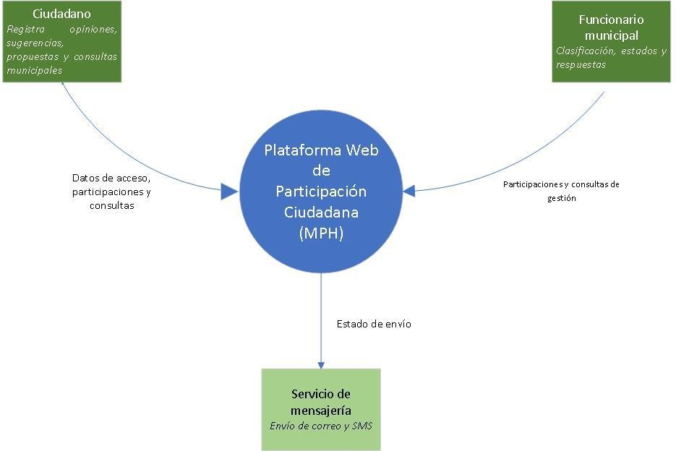

Modelo funcional casos de uso generales
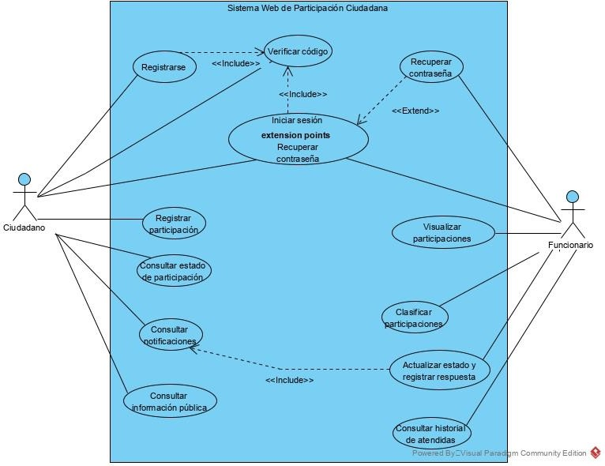

Modelo de procesos

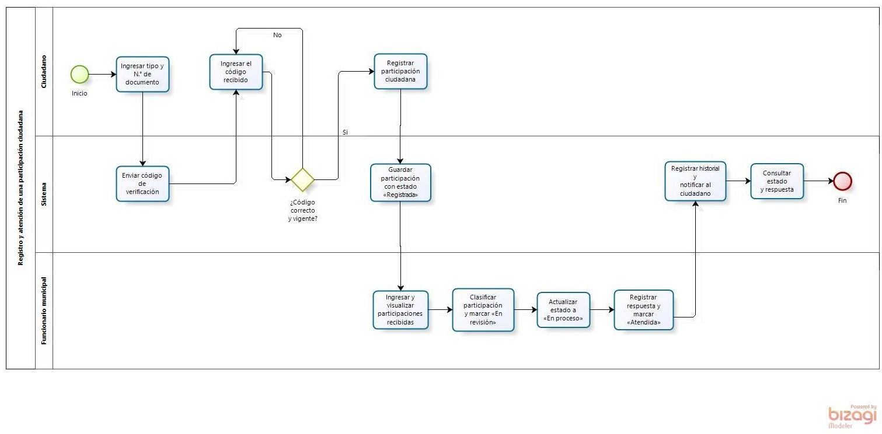

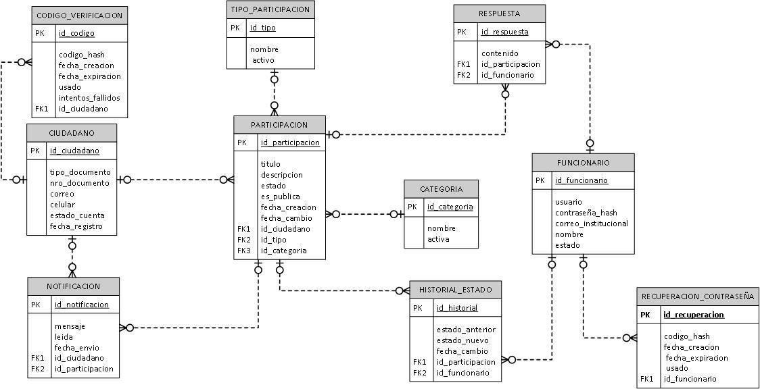
Modelo de datos (Modelo E-R)

UNIDAD II – MODELOS DE DISEÑO Y METODOLOGÍA ÁGIL

Capítulo 4. Modelos de Diseño

Modelo estructural (diagrama de clases inicial)

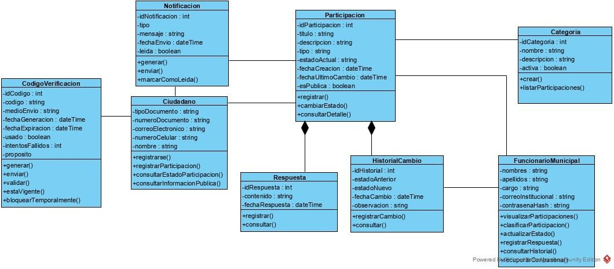

Modelo de interacción registrar participación ciudadana

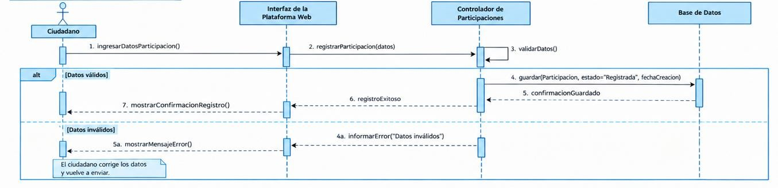

Modelo de atender participación ciudadana
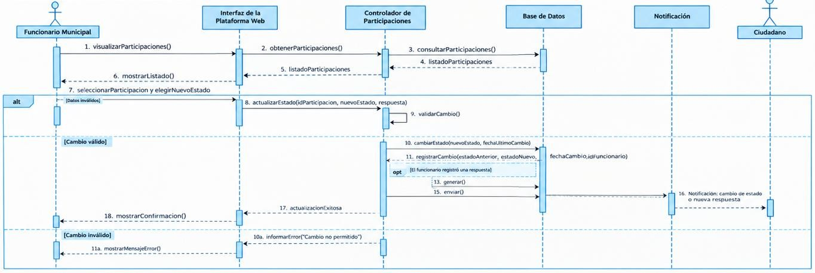

Capítulo 5. Metodología de Trabajo (SCRUM)

  - Definición de la metodología ágil usada Roles del equipo
Integrante | Rol Scrum
De la Cruz Nuñez Hands Abiud | Product Owner
Campos Gabriel Anjeli Claudia | Scrum Master
Vilcañaupa Quiquia Carlos Daniel | Developer
De La Cruz Santana Jhon Kenyo | Developer

  - Backlog del producto
Tabla 1. Epic

Epic | Nombre | Descripción
EP01 | Registro y acceso de usuarios | Permite el registro y acceso seguro de ciudadanos y funcionarios
EP02 | Gestión de participaciones ciudadanas | Permite al ciudadano registrar sus participaciones
EP03 | Atención y gestión municipal | Permite al funcionario visualizar, clasificar y responder participaciones
EP04 | Seguimiento y notificaciones | Permite al ciudadano conocer el estado de su participación
EP05 | Información pública y transparencia | Permite publicar y consultar información de participaciones atendidas

Tabla 2. Historias de usuario

HU | Nombre | Épica | Pts | Descripción
HU01 | Registro de usuario ciudadano con DNI | EP01 | 3 | Como ciudadano, quiero registrarme con mi documento de identidad y un medio de contacto para poder participar en la plataforma.
HU02 | Autenticación de usuarios | EP01 | 2 | Como usuario de la plataforma, quiero acceder de forma segura para usar solo las opciones que me corresponden.

HU03 | Envío de opiniones, propuestas y consultas | EP02 | 5 | Como ciudadano, quiero enviar opiniones, propuestas y consultas para expresar mis inquietudes a la municipalidad.
HU04 | Clasificación de participaciones por categoría | EP03 | 3 | Como funcionario municipal, quiero asignar una categoría a cada participación para organizarlas según su asunto.
HU05 | Visualización de participaciones públicas | EP05 | 5 | Como ciudadano, quiero ver las participaciones públicas para conocer los asuntos que gestiona la municipalidad.
HU06 | Visualización de participaciones | EP03 | 5 | Como funcionario municipal, quiero ver las participaciones recibidas en un solo lugar para conocer lo que envían los ciudadanos.
HU07 | Registro de respuesta oficial municipal | EP03 | 5 | Como funcionario municipal, quiero actualizar el estado y registrar una respuesta oficial para informar al ciudadano sobre su participación.
HU08 | Consulta del estado de participaciones | EP04 | 3 | Como ciudadano, quiero consultar el estado de mis participaciones para saber en qué etapa se encuentran.
HU09 | Notificaciones automáticas | EP04 | 3 | Como ciudadano, quiero recibir una notificación cuando cambie el estado de mi participación o haya una respuesta, para enterarme sin revisar la plataforma.
HU10 | Recuperación de contraseña del funcionario | EP01 | 2 | Como funcionario municipal, quiero recuperar mi contraseña para volver a acceder a la plataforma si la olvido.
HU11 | Publicación de resúmenes de atenciones | EP05 | 2 | Como funcionario municipal, quiero publicar las participaciones atendidas para que la población conozca los asuntos gestionados.

  - Planificación de sprints
La planificación detallada de cada sprint (objetivo del sprint, historias comprometidas, estimación y tablero de tareas) se gestionará y evidenciará en Jira.
Tabla 3. Sprint 1

Campo | Contenido
Nombre | Sprint 1 – Acceso y registro de participaciones
Fechas | 29 sep – 13 oct de 2026
Meta | Permitir que el ciudadano se registre, acceda y envíe sus participaciones, y que el funcionario acceda, recupere su contraseña y visualice las participaciones recibidas
Historias | HU01, HU02, HU03, HU06, HU10.

Puntos | 17

Tabla 4. Sprint 2

ampo | Contenido
Nombre | Sprint 2 – Atención, seguimiento e información pública
Fechas | 29 sep – 13 oct de 2026
Meta | Permitir que el funcionario clasifique, responda y publique participaciones atendidas, y que el ciudadano consulte su estado, reciba notificaciones y vea la información pública
Historias | HU04, HU05, HU07, HU08, HU09, HU11.
Puntos | 21

Capturas de Jira
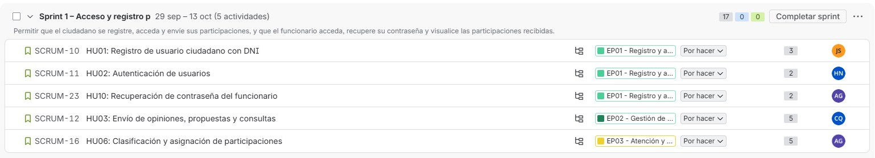
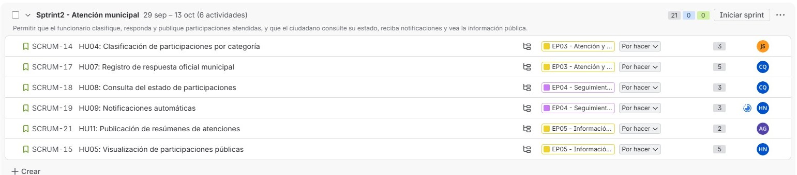

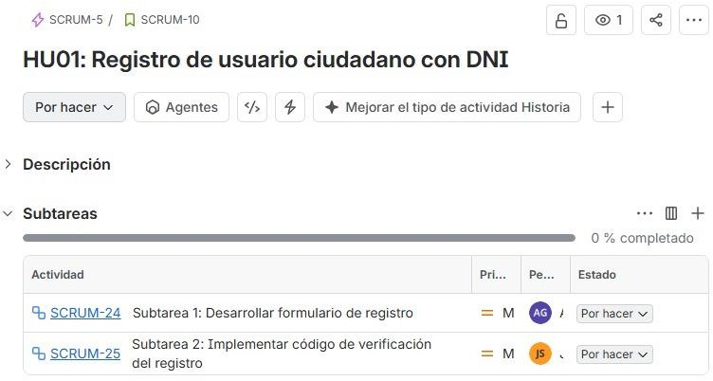

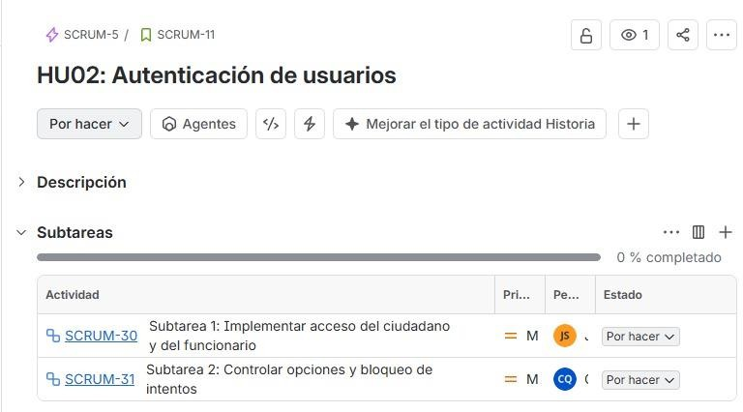

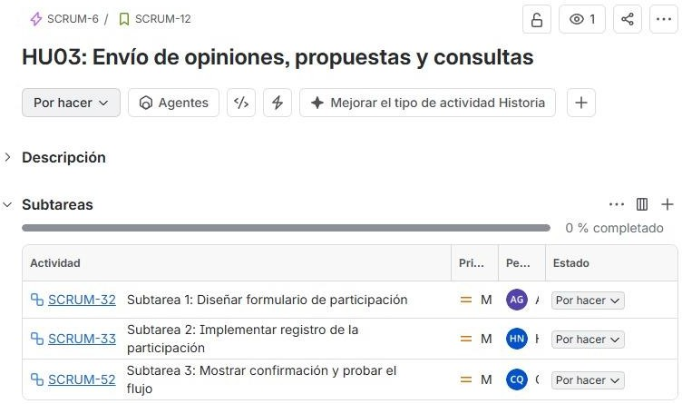

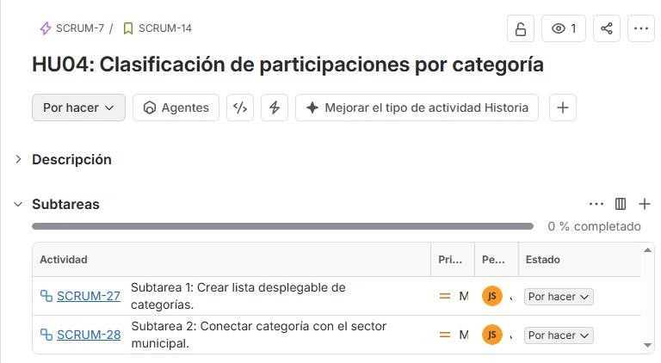

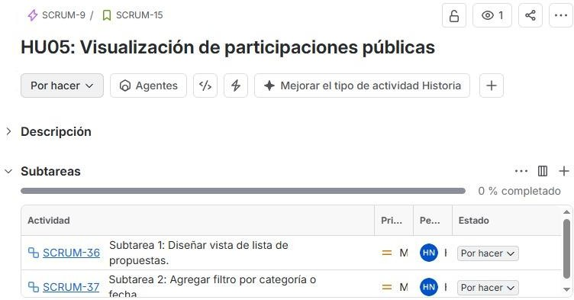

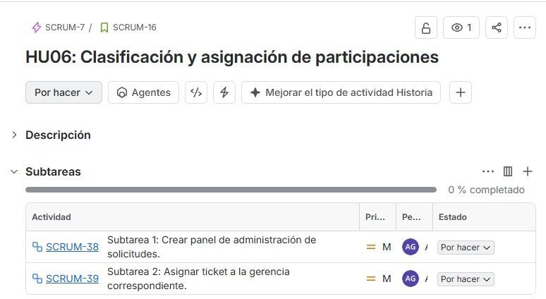

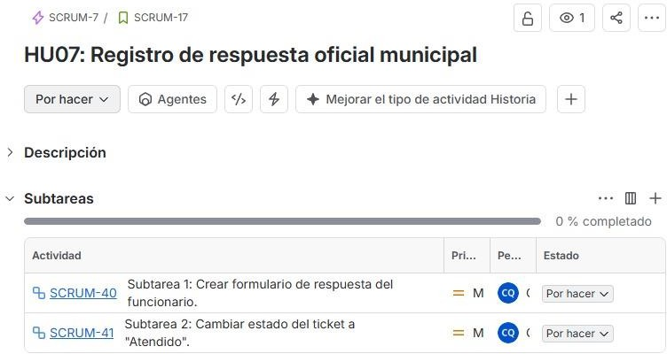

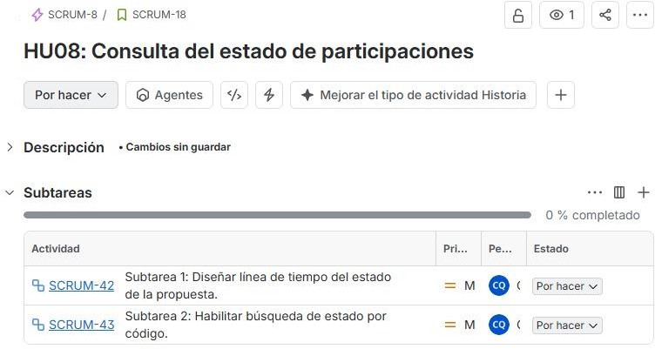

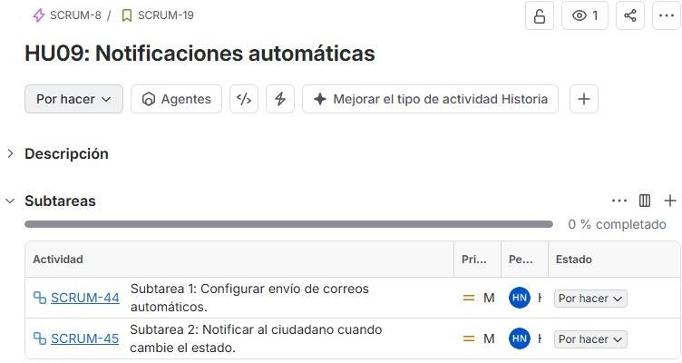

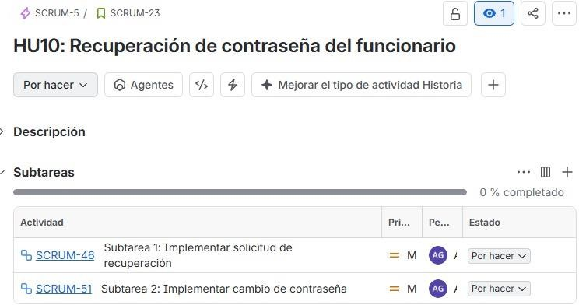

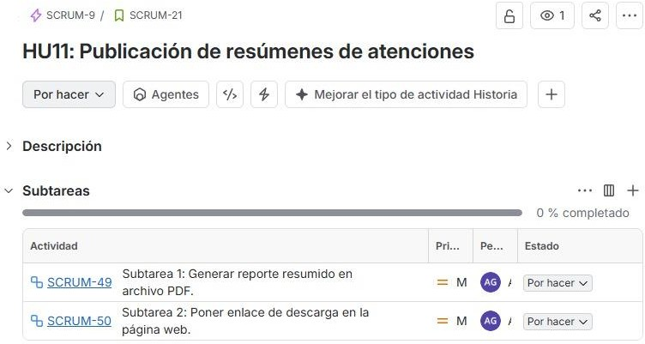

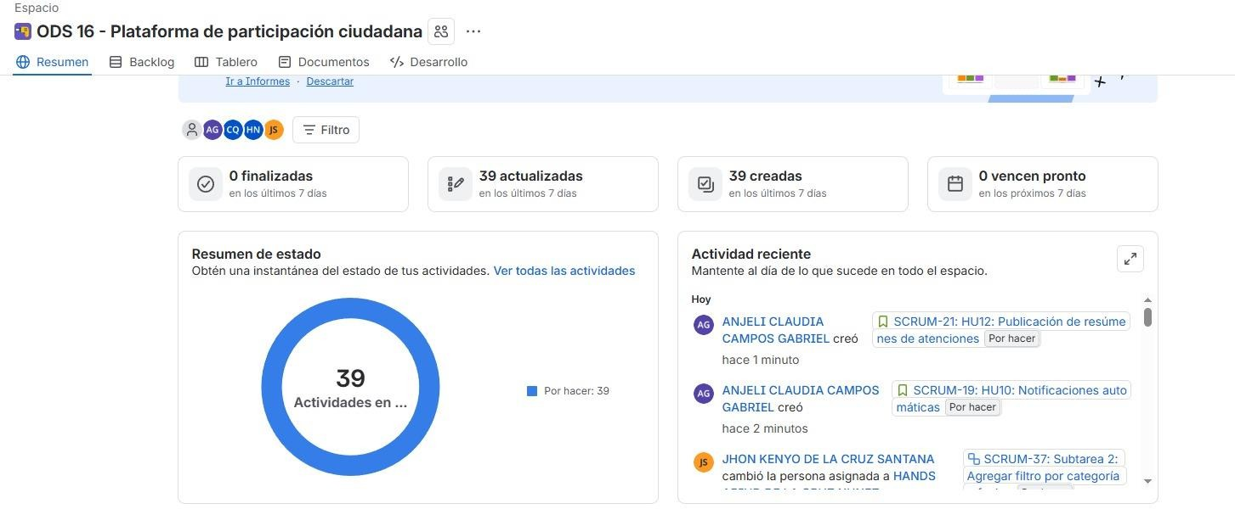

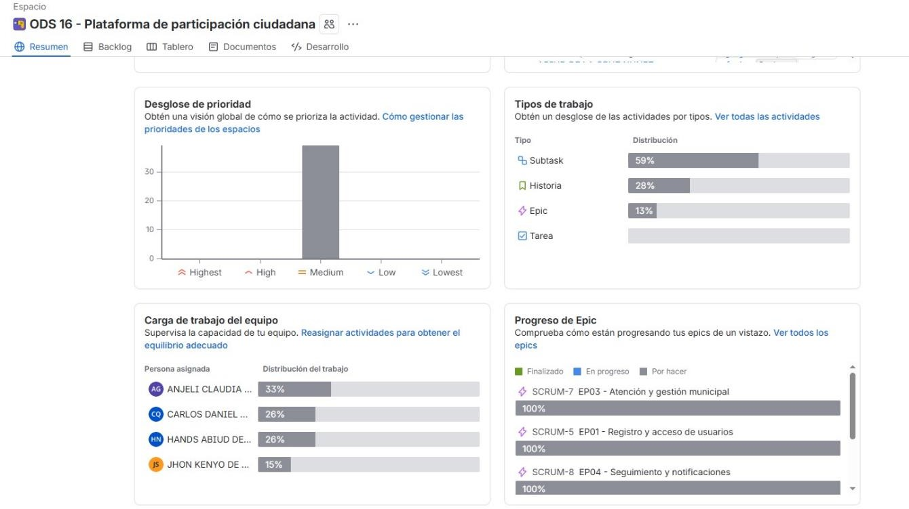
  - Herramientas utilizadas
    - Jira: gestión del backlog del producto, planificación de sprints, seguimiento de historias de usuario y tareas del equipo.
    - Canva: diseño y elaboración de presentaciones ejecutivas, recursos visuales y diagramación gráfica para la documentación del proyecto.
    - Visual Paradigm: modelado del sistema mediante diagramas UML (casos de uso, clases, secuencia y arquitectura) para el análisis y diseño técnico.
    - GitHub: control de versiones del informe, evidencia del trabajo colaborativo del equipo y gestión del repositorio documental.
    - Bizagi Modeler: modelado, diagramación y documentación de los procesos de negocio utilizando la notación estándar BPMN.

Conclusiones y Recomendaciones Conclusiones del equipo
      - Se definió una plataforma web de participación ciudadana para la Municipalidad Provincial de Huancayo que complementa sus canales digitales actuales (mesa de partes, libro de reclamaciones, acceso a la información pública) [11]. Su aporte es concentrar en un solo lugar el registro, el seguimiento y la respuesta a opiniones, sugerencias, propuestas y consultas.
      - El proyecto se alinea con el ODS 16, en particular con la meta 16.7, que busca decisiones inclusivas y participativas [10]. Esto se refleja en funciones concretas: registrar participaciones (RF004), consultar su estado (RF005), recibir notificaciones (RF006) y consultar información pública (RF007).
      - Se documentaron 12 requerimientos funcionales, 8 no funcionales y 3 de dominio. Entre ellos destacan la trazabilidad de cada cambio de estado (RNF006) y la protección de datos personales según la Ley N.° 29733 [9].
      - Los modelos de contexto, casos de uso, procesos, datos, clases y secuencia se elaboraron a partir de los mismos requerimientos, con dos actores: el ciudadano y el funcionario municipal. Esto mantiene la coherencia entre el análisis y el diseño.

Lecciones aprendidas

        - Partir de los requerimientos evita inventar funciones. Las historias de usuario deben poder rastrearse hasta un RF. Así se detecta lo que no tiene respaldo en el análisis.
        - Los modelos deben usar el vocabulario del problema. Las primeras versiones de los diagramas hablaban de denuncias, un canal que la municipalidad ya tiene por separado. Se corrigieron a "participaciones", con estados propios.
        - Un cambio en un modelo obliga a revisar los demás. El historial de estados y la notificación deben ocurrir en cada cambio de estado. Esto se ajustó en los procesos, la secuencia y las clases, porque un diagrama aislado puede contradecir a otro.
        - Separar los diagramas por actor mejora la claridad. Modelar el registro (ciudadano) y la atención (funcionario) por separado evita forzar al funcionario en flujos donde no interviene.

Recomendaciones para futuras mejoras del sistema

- Implementar las historias que quedaron en backlog: adjuntar evidencias (HU04) y el panel de indicadores de participación (HU11). Antes de desarrollarlas, agréguenlas como requerimientos en el Capítulo 2.
- Ampliar los canales de notificación, por ejemplo con mensajes de texto o mensajería móvil, además del correo, para llegar a más ciudadanos.
- Integrar la plataforma con los servicios de la municipalidad en gob.pe [11], por ejemplo derivando al canal correcto cuando lo que se presenta es un reclamo o una denuncia.
- Definir un tiempo máximo de respuesta a las participaciones y mostrar alertas al funcionario cuando esté por vencerse.
- Realizar pruebas de usabilidad y de rendimiento con ciudadanos reales para validar RNF001 y RNF004, y revisar la accesibilidad para personas con discapacidad.
- Reforzar la seguridad y la protección de datos personales con auditorías periódicas, según la Ley N.° 29733 [9], y añadir una política de privacidad visible.
- Preparar la escalabilidad para más usuarios y nuevas categorías (RNF008), y contemplar una versión móvil.

Referencias Bibliográficas
- COMISIÓN ECONÓMICA PARA AMÉRICA LATINA Y EL CARIBE (CEPAL). ODS 16: Paz,
justicia e instituciones sólidas [en línea]. Santiago: CEPAL. [Consulta: 24 septiembre 2026]. Disponible en: https://plataformaurbana.cepal.org/es/ods/16-paz-justicia-e-instituciones-solidas

- PERÚ. Congreso de la República. Ley N.° 27972, Ley Orgánica de Municipalidades. Lima: Diario Oficial El Peruano, 27 de mayo de 2003.

- PERÚ. Congreso de la República. Ley N.° 27806, Ley de Transparencia y Acceso a la Información Pública. Lima: Diario Oficial El Peruano, 2002.

- SCHWABER, Ken; SUTHERLAND, Jeff. La Guía Scrum: la guía definitiva de Scrum, las reglas del juego [en línea]. Noviembre 2020. Disponible en: https://www.scrumguides.org/docs/scrumguide/v2020/2020-Scrum-Guide-Spanish-European.pdf

- PERÚ. Congreso de la República. Ley N.° 29733, Ley de Protección de Datos Personales. Lima: Diario Oficial El Peruano, 2011.

- NACIONES UNIDAS. Objetivo 16: Promover sociedades justas, pacíficas e inclusivas [en línea]. Nueva York: Naciones Unidas, Departamento de Asuntos Económicos y Sociales. [Consulta: 29 septiembre 2026]. Disponible en: https://sdgs.un.org/es/goals/goal16

- MUNICIPALIDAD PROVINCIAL DE HUANCAYO. Trámites y servicios [en línea]. Lima: Plataforma digital única del Estado Peruano (gob.pe). [Consulta: 29 septiembre 2026]. Disponible en: https://www.gob.pe/institucion/munihuancayo/noticias

Anexos

Evidencias gráficas
